威海艾迪科电子科技股份有限公司
齿轮感应式增量编码器使用说明书
GYT-MT-08

1、产品用途及特点
该产品主要用于测速、定位，被广泛应用于机床主轴，高速电机主轴，升降机等设备，能够有效提高加工精度，并保持稳定性。主要特点：
非接触式，无机械性磨损
直接传动，无机构背隙问题
防护等级IP68，适用于恶劣环境
高响应频率500KHz
感应头体积小，适用于狭小空间安装

2、主要技术参数
主要参数
脉冲数 | 1024
电气参数
工作电压 | DC5V±5%
消耗电流 | ≤60mA
输出参数 | 方波
输出形式 | 差分输出TTL(Line Driver）
输出电压 | VOH≥2.5V，VOL≤0.5V
响应频率 | 最大500KHz
机械参数
测头尺寸 | 长38mm×宽16mm×高22mm
转速 | ≤10000r/min
测头重量 | 20g（不含线）
环境参数
防护等级 | IP68
工作温度 | -20℃~85℃
储存温度 | -25℃~100℃
感应距离 | 0.15±0.03mm

3、接线定义
D型针脚 | 1 | 2 | 3 | 4 | 6 | 7 | 10 | 12
TTL(Line Driver） | VCC | GND | A+ | A- | B+ | B- | Z+ | Z-

4、输出波形
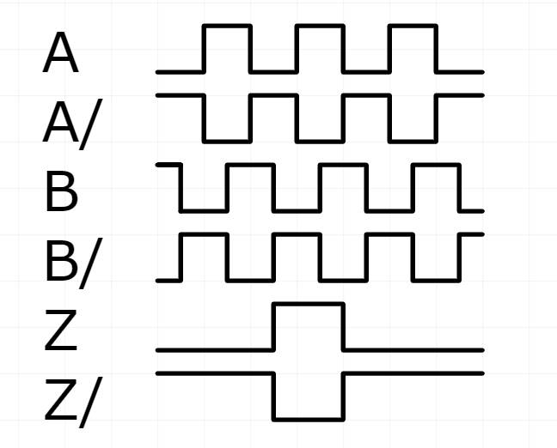

5、机械尺寸
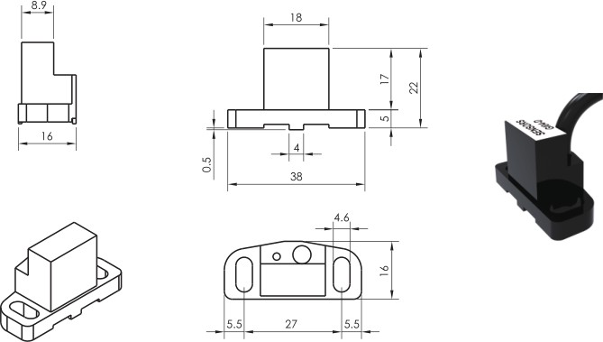

6、安装示意图
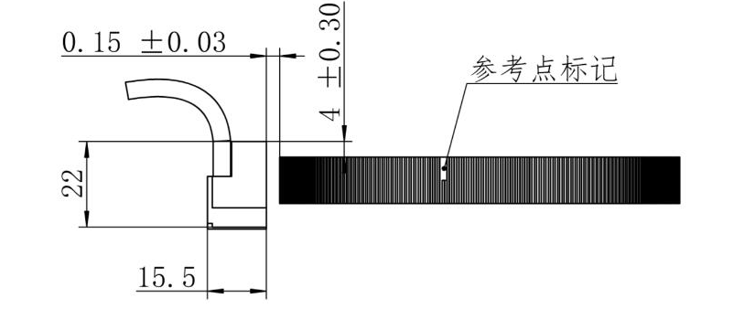

7、注意事项
  - 开机前，应仔细检查，产品说明书与编码器型号是否相符，接线是否正确。
  - 安装时避免敲击和摔打碰撞。
  - 不要将电源线与地线接反，严禁带电接线。
  - 编码器的输出线彼此不要搭接，以免损坏输出电路。
  - 编码器的信号线不要接到电源上，以免损坏输出电路。
  - 与编码器相连的电机等设备，应接地良好。
  - 配线时应采用屏蔽电缆。
  - 避免在强电磁环境中使用。

8、保修条件
用户在遵守元器件储存和使用规则条件下，从出厂之日起12个月内，因为产品质量问题不能正常工作，本公司为用户免费维修或者更换。商品目录、手册或技术资料等所记载的规格如有变更，恕不另行通知。

地 址：山东省威海市经济技术开发区凤巢街12-6
电 话：0631-5965950
传 真：0631-5995628
邮 编：264200
网 址：http://www.idencoder.cn

